**思仪全新推出开阳星1434系列信号发生器**

来源：思仪科技

高昂价格、复杂操作和笨重机身，是否让您的测试效率止步不前？思仪科技推出开阳星1434系列信号发生器，功能丰富性能专业，教学/科研/工业全场景覆盖。2U机身轻至4kg，便携灵活，助您轻松完成测试。

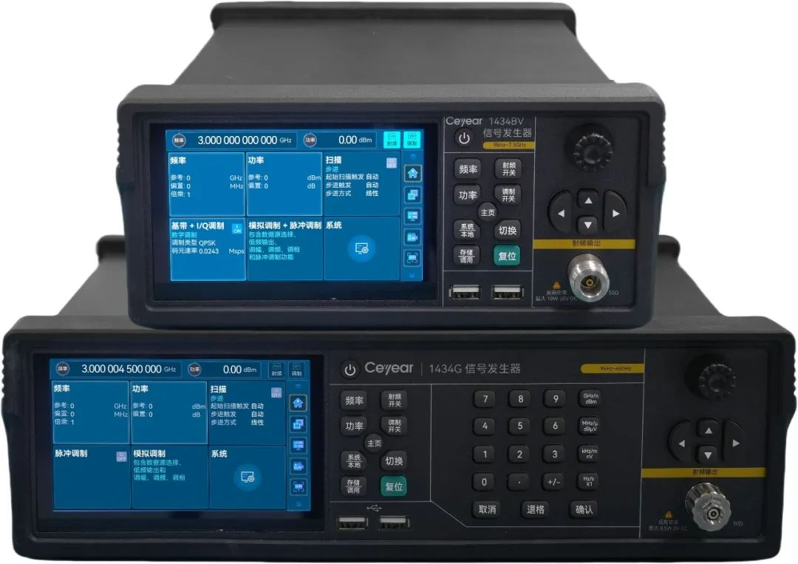

**【谁需要它？】**

高校实验室：低成本满足电子/通信专业实验教学

中小研发团队：消费电子、通信模组等快速验证

产线质检：便携设计灵活、高稳定度可靠性

宽频段覆盖：9kHz~45GHz（模拟）

9kHz~7.5GHz（矢量）

大调制带宽：最大调制带宽240MHz

高精度信号：功率准确度＜±0.5dB

便携式机箱：2U机箱，最轻至4kg

高性价比，一机全有

1434系列信号发生器频率覆盖9kHz~45GHz（模拟）、9kHz~7.5GHz（矢量），最大调制带宽240MHz，功率准确度＜±0.5dB，主机标配全套功能，实现超高性价比，仪器效能倍增，免除选件升级烦恼。

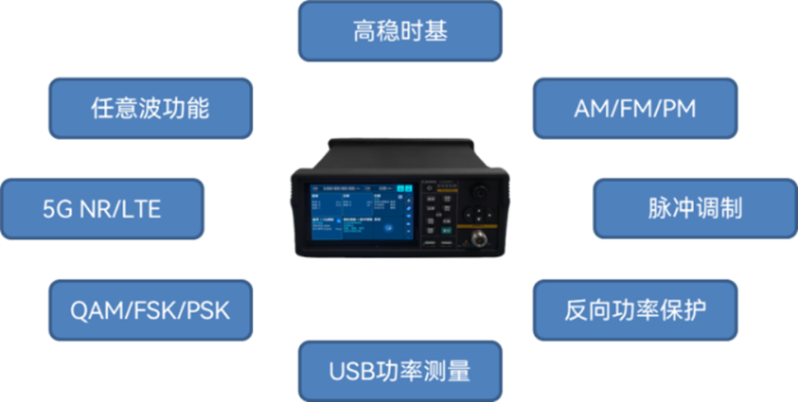

**开启仪器便携革命**

1434系列信号发生器创新采用微型化架构（21cm-2U-4kg），较传统设备减重80%，单手即可完成实验室-产线-外场的无缝流转，轻松嵌入机柜或移动工作台，特别适配5G基站维护等空间敏感场景。工程师可随身携带完整测试系统，真正实现“一机通达四维场景”：产线快检效率大幅提升，外场排障响应提速，实验室工位复用率翻倍，多项目并行切换零耗时。

**专业性能，毫不逊色**

高准确度，大动态功率输出：

1434系列信号发生器，具有大动态范围功率输出能力。最小输出功率测量值-120dBm(45GHz)，最大输出功率测量值15dBm(45GHz)，动态范围超过130dB。具有优异的功率准确度指标，典型值优于0.5dB。

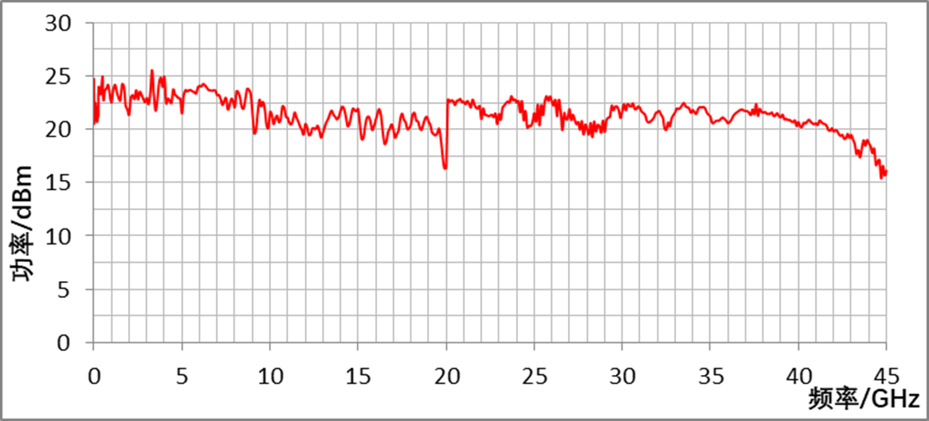

优异矢量调制精度：

1434系列信号发生器具备优异的矢量调制精度，5G NR调制EVM测量值0.5%，ACLR＜-55dBc（3.5GHz载波），能够胜任通信设备研发中的性能评估及产线中的通信设备性能检测。

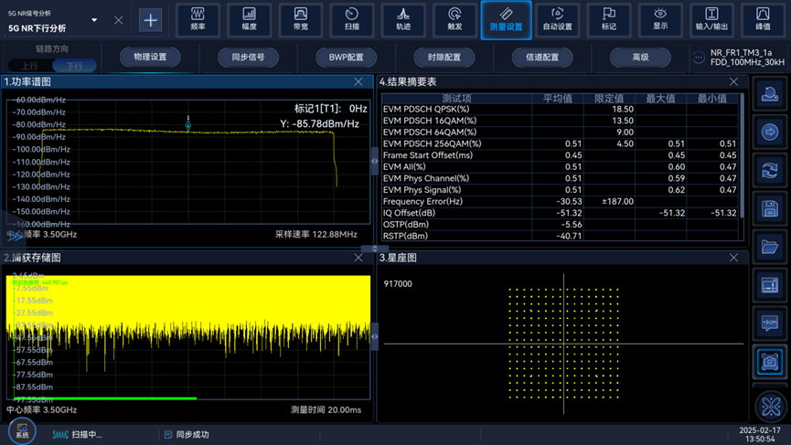

EVM测试结果（5GNR FR1,100MHz,256QAM,30kHz SCS，3.5GHz）

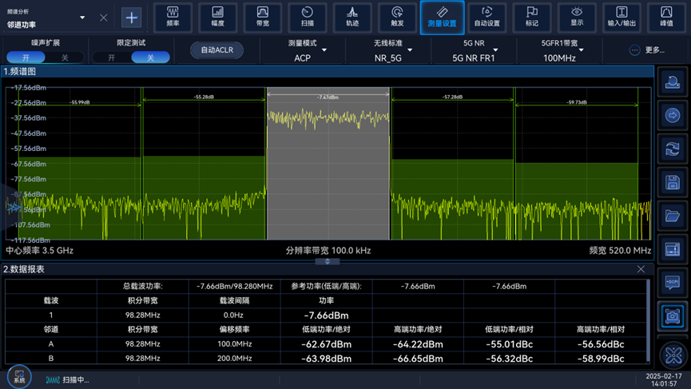

ACLR测试结果（5GNR FR1,100MHz,256QAM,30kHz SCS，3.5GHz）

思仪开阳星是继思仪天衡星、思仪天玑星后发布的品牌五星架构中的第三颗星系列，开阳星在北斗七星中被称为武曲星，为夜空中著名的主辅双星。思仪开阳星系列经济型测试产品，始终与数字产业共发展，相伴相辅助推客户开启创新创业、提升测试的战斗力。